**Министерство науки и высшего образования Российской Федерации**

федеральное государственное автономное образовательное учреждение высшего образования

**«НАЦИОНАЛЬНЫЙ ИССЛЕДОВАТЕЛЬСКИЙ УНИВЕРСИТЕТ ИТМО»**

**ОТЧЕТ**

по лабораторной работе   
«Планирование безопасного путешествия в мультикультурной среде»

по дисциплине «**Культура безопасности жизнедеятельности**»

Автор: Глебова Ульяна Витальевна

Факультет: ИТИП

Группа: М32011

Преподаватель: Черкасова М. О.



Санкт-Петербург 2022

1. **Анализ района**

|  |  |
| --- | --- |
| Географическое положение | *Озеро Байкал находится на границе Иркутской области и Республики Бурятия, рядом с г. Иркутском (64 км до озера), г. Улан-Удэ (129 км) и г. Северобайкальск(на берегу озера)*  *Часовой пояс: UTC+8* |
| Социальное и политическое устройство | *Государство: Российская Федерация*  *Валюта: Рубль*  Население соблюдает законы РФ и нормы, принятые здесь. Однако рядом находится Бурятия и нужно учитывать особенности их культуры.  Население (Иркутска, так как по плану добраться до Байкала буду именно так): русские – 88%, буряты – 3% |
| Климат | Континентальный климат, у берегов смягчается.  Конец ноября – конец марта – зима  Июнь – середина августа – самое теплое время  Средние температуры воздуха в январе - -17°С  в июле - 16°С  Вода не слишком теплая для купания (около 15°C), но на мелководье может прогреться до 26°С.  Могут быть очень сильные ветра (до 40 м/с).  Климат в горах около Байкала особенный – там намного холоднее, чем на побережье |
| Туристские ресурсы | Основные показатели:  -самое глубокое пресное озеро, кристально чистый лед  -редкие виды флоры и фауны  -дикая природа неосвоенная человеком  Места притяжения (туристского интереса):  *-остров Ольхон*  -поселки Тальцы и Листвянка  -долина реки Шумак  -Термальные источники в Северобайкальске  -скала Шаманка  -Песчаная бухта  -Большая байкальская тропа  -Кругобайкальская железная дорога  -Прибайкальский национальный парк  - Байкальско-Ленский заповедник  - Село Тарбагатай  - Нерпинарий  - Большое Голоустное  - Хамар-Дабан  - Большие Коты  - Этнопарк “Золотая Орда»  - Ушканьи Острова  - Пик Черского  - Чивыркуйский залив  -озеро Байкал |
| Пассажирское сообщение | Из Санкт-Петербурга в Иркутск можно добраться:  -на самолете (около 6 часов)  -на поезде (4-5 суток, прямого рейса нет)  -на автобусе или машине |
| Выбор сезона и сроков путешествия | Январь-февраль, а также лето – самое лучшее время посетить Байкал.  Я не люблю холод, но всегда мечтала увидеть прозрачный лед Байкала своими глазами и запечетлеть это на камеру. Я не могу устоять перед красотой замершей природы, животными которых можео увидеть зимой: нерпы, лоси, лисы, зайцы. А еще небо в мороз особенно красиво. Я бы хотела поехать в феврале, ведь это самый солнечный месяц зимой, а лед самый крепкий.  Я как раз нашла фототур на Байкал, агенство предлагает насыщенную программу по красивейшим местам Байкала, мне не придется заботиться о трансфере от Иркутска до озера, а также о перемещении по достопримечательностям.  тур: https://baikaltouristik.ru/index-zimnie_tury_na_baikale/fototur-na-baykale/  **Сроками поездки выбираю:** *13-20 февраля* |

1. **Модель поведения и обеспечение личной безопасности**

|  |  |
| --- | --- |
| Риски | 1. *Передвижение по льду* 2. *Опасные трещины* 3. *Падение на льду (из льда могут торчать осколки, лед может быть не ровлым, в таком случае очень легко получить травму)* 4. *Сосульки в гротах и пещерах* 5. *Обморожение(из-за большое перепада температуры даже за сутки - около 20 градусов иногда)* 6. *Плохой сервис в отелях* 7. *Водители* 8. *Мошенники шаманы* |
| Особенности поведения для обеспечения личной безопасности | 1. *Самостоятельно на машине без профессионалов по льду передвигаться не стоит, тем более в местах кроме ледовой переправы.* 2. Ходить в экскурсии по льду только с гидом-профессионалом, который сможет отличить опасные трещины 3. Аккуратно передвигаться по льду 4. Сосульки вряд ли обвалятся, однако некоторые могут быть особенно острыми и длинными. Необходимо сдедить, чтобы не задеть их головой. 5. *Нужно очень тчательно подходить к выбору одежды, всегда в 3 слоя, верхний слой – специальная куртка, утепленный штаны, нижний слой – термобелье* 6. Отельный бизнес не очень развит на Байкале, даже при покупке тура, нужно просить фотки номеров и изучать отзывы об отеле, потому что за большую цену часто можно получить тонкие стены, санузел не в номере, плохое местоположение. 7. Не стоит гнаться за дешевым транспортом, потому что такой водитель может плохо водить, или, что самое страшное, выпивать за рулем. 8. Хочется приобщиться к культуре народов Байкала и сходить к настоящему шаману, но нельзя идти к первому попавшемуся. Настоящий шаман не просит деньги до обряда и не принимает в любой день. |

**Задание 3. Подбор пакета страхования**

*Так как я гражданка РФ и у меня есть полис ОМС, то медицинские услуги мне окажут, ы туре гиды придут на помощь, а в чрезвычайных ситуациях помогут сотрудники МЧС*

*Но, так как на озере зимой довольно опасно, а также я возьму с собой дорогостоящую фотокамеру, хочу оформить полис путешественника*

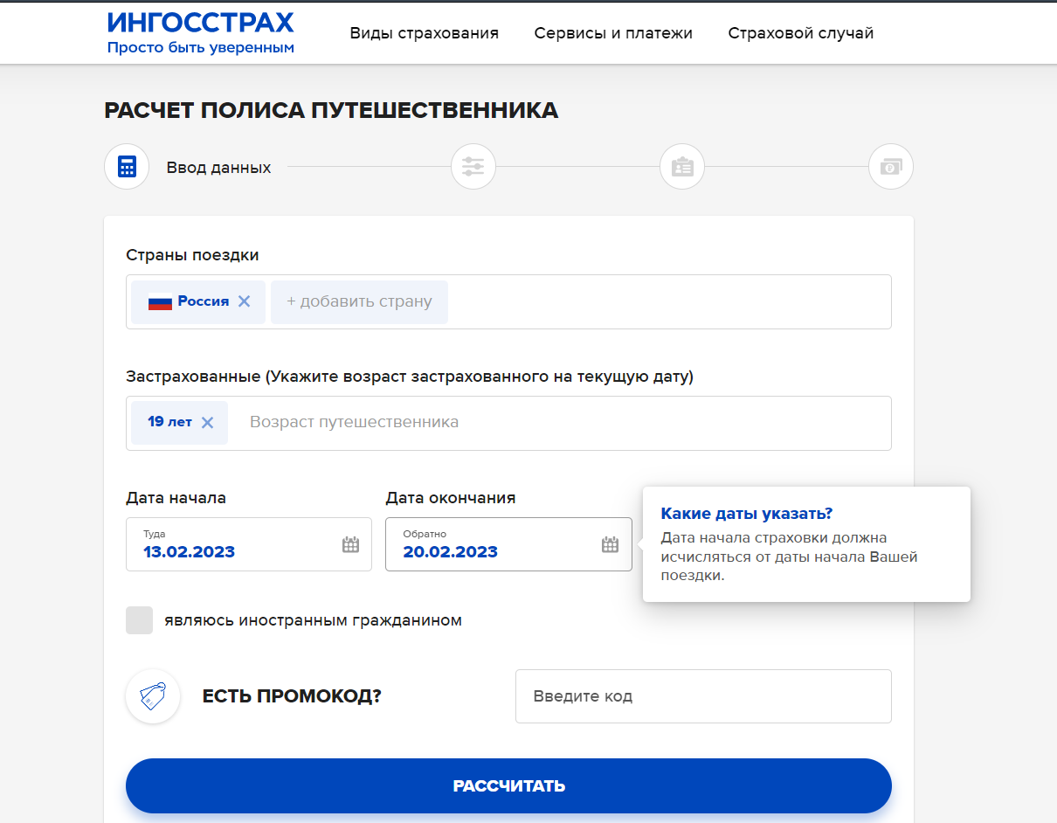

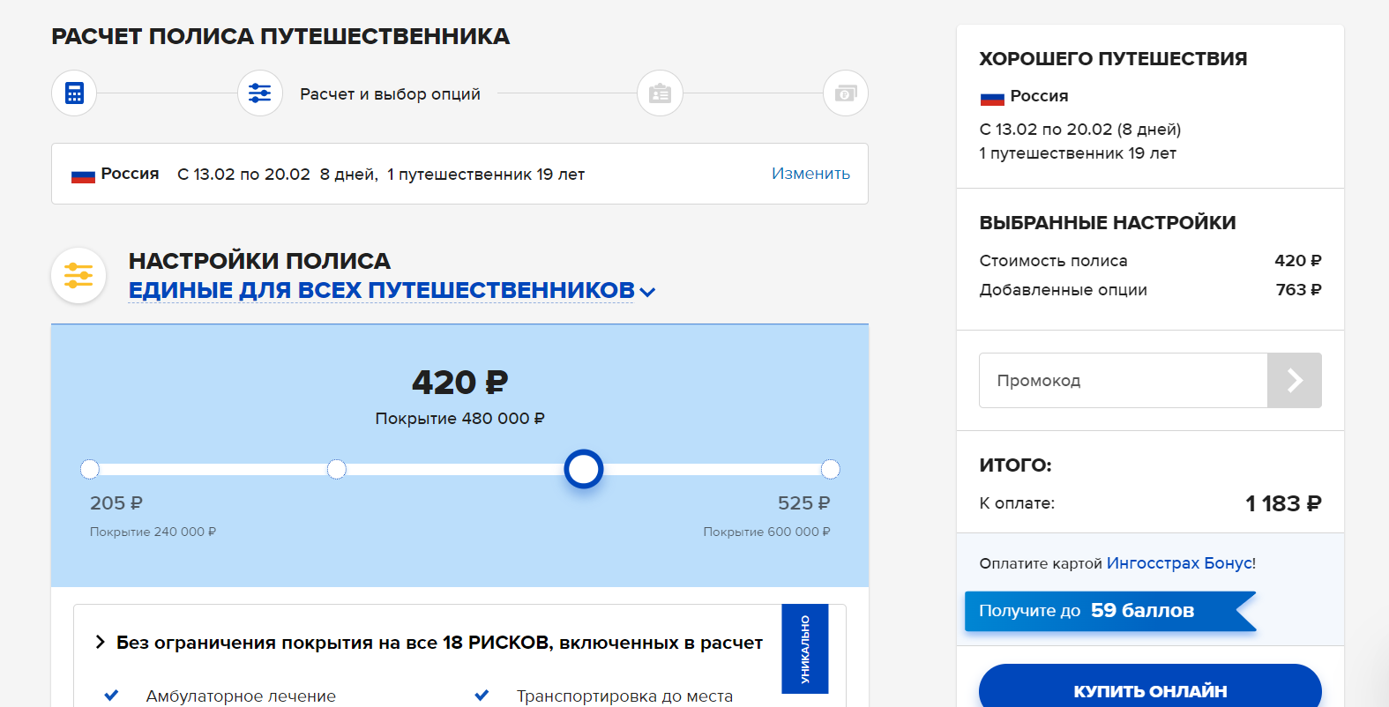

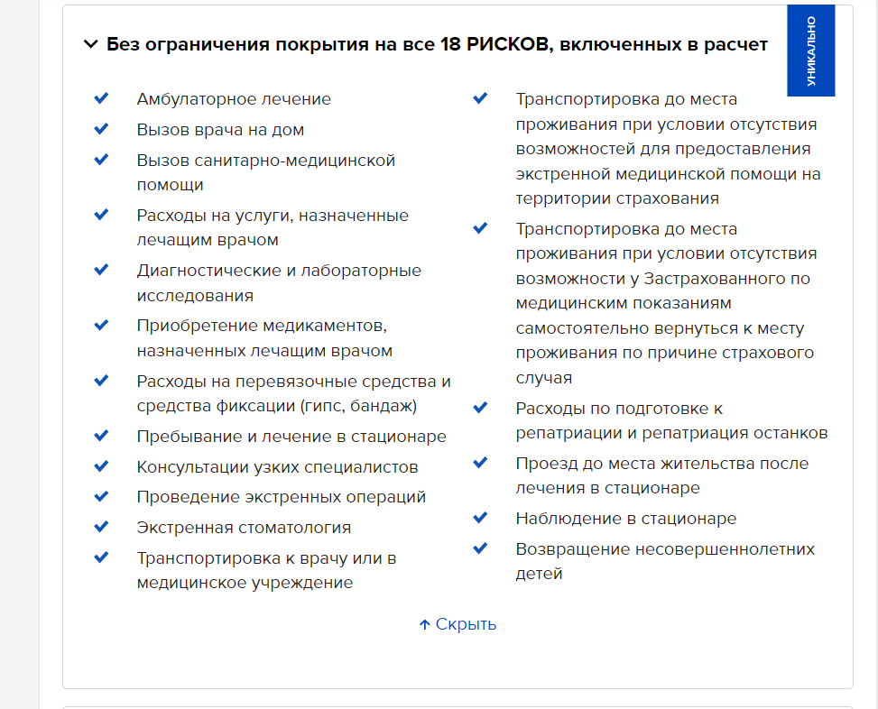

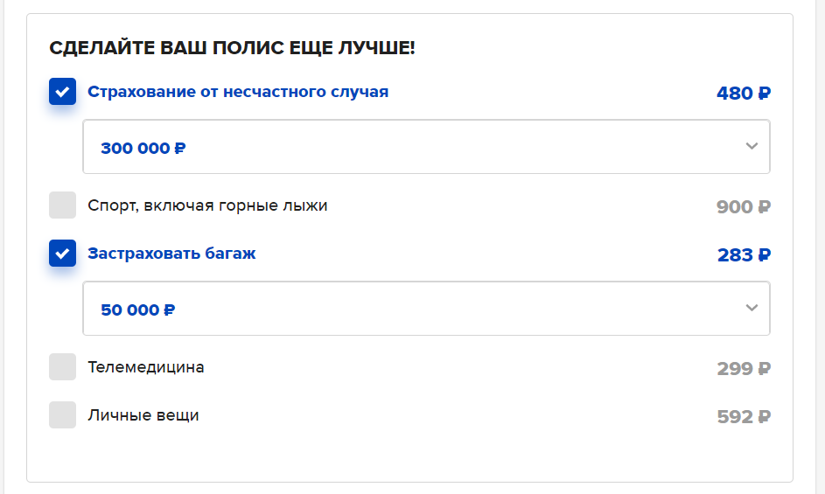

*К базовому покрытию полиса я добавила страхования от несчастных случаев и страхование багажа. Всего получилось 1183 рубля*

**Задание 4. Чек-лист в путешествие**

|  |  |
| --- | --- |
| **Транспортировочное** | |
| Значок "Галочка1" со сплошной заливкой | *Чемодан, рюкзак, небольшая сумка для докуметов телефона, сумка для фотоаппарата* |
|  | **Одежда/обувь** |
| Значок "Галочка1" со сплошной заливкой | Специальный пуховик с капюшоном и теплые штаны для верхнего слоя (2 штуки), флисовая кофта(2 штуки), свитеры(2 штуки), футболки(3 штуки), термобелье, носки треккинговые(3 штуки), утепленные ботинки, перчатки, варежки, шапка, балаклава для того чтобы переночевать в отеле понадобиться пижама |
|  | **Бивуачное снаряжение** |
| Значок "Галочка1" со сплошной заливкой | Термос, коньки, ледоступы, остальное предоставит агенство |
|  | **Документы** |
| Значок "Галочка1" со сплошной заливкой | *Паспорт, полис омс, страховой полис, справка об обучении, если вдург где-то возможны льготы для студентов* |
|  | **Гигиена** |
| Значок "Галочка1" со сплошной заливкой | -зубная щетка, паста  -влажные салфетки  -шампунь, бальзам  -крем для лица с SPF(от снега отражается много света)  -гель для умывания  -дезодорант  -расческа |
|  | **Специальное снаряжение** |
| Значок "Галочка1" со сплошной заливкой | Предоставляет агенство |
|  | **Гаджеты** |
| Значок "Галочка1" со сплошной заливкой | -фотоаппарат  -телефон  -зарядки кабели  -карты памяти для фотоаппарата  -наушники |
|  | **Прочее** |
| Значок "Галочка1" со сплошной заливкой | *Наличные деньги, блокнот и ручка* |

**Задание 5. Личная аптечка и экстренная помощь**

|  |  |  |  |
| --- | --- | --- | --- |
| **№** | **Наименование** | **Кол-во** | **Действие и способ применения** |
| *1* | *Активированный уголь* | *5 пачек* | *Абсорбирует вредные вещества, помогает при отравлении, выпить n таблеток, где n = вес/10* |
| *2* | *Эластичный бинт* | *1 рулон* | Поддерживает вены в тонусе, устраняет тяжесть в ногах. Стабилизирует сустав, уменьшая нагрузку на мышцы и связки. Накладывать при вывихе или растяжении |
| *3* | *Зеленка* | *1 бутыль* | Антисептик, защищает от микробов, обработать рану или нагноение |
| *4* | *йод* | *1 бутыль* | вызывает приток крови к тканям, способствуя их быстрой регенерации. Наносить на небольшие ссадины, закрытые травмы и синяки |
| *5* | *Парацетамол* | *1 упаковка* | Понижает температуру, обезболивает. 1 таб. через 1-2 ч после приема пищи. Максимальная суточная доза – 8 таблеток. |
| *6* | *Фастум гель* | *1 упаковка* | Обезболивает при ушибах, растяжениях мышц или связок. Нанести на поврежденное место |
| *7* | Дексаметазон | *1 упаковка* | Повышает давление. Во время/после еды утром 1 таблетка. |
| *8* | *Анальгин* | *1 упаковка* | Оказывает анальгетическое, жаропонижающее и противовоспалительное действие. 1-2 таблетки внутрь |